绘本推荐：小熊不刷牙
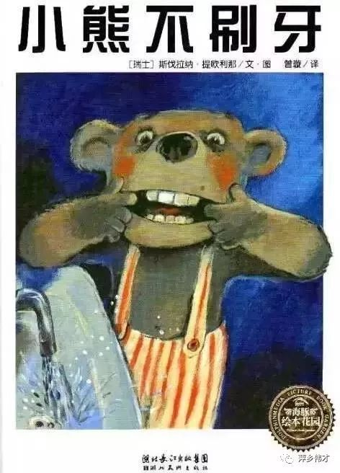
绘本内容：
小熊哈利最讨厌刷牙了，他觉得刷牙真是件麻烦事儿。有那么多牙齿，怎么可能都刷到嘛！早上要刷牙，晚上也要刷牙，真是麻烦！有时候，哈利会想：今天就不刷牙了，明天多刷一次不就行了吗？不过到了第二天，他又把刷牙的事忘到九霄云外去了。一天，哈利做了个奇怪的梦，梦见自己的牙齿全没了！这真是太奇怪了，不过哈利可不这么觉得。他到处炫耀：“我的牙齿没有了，我再也不用刷牙啦！”可朋友们却为他感到担心：没有了牙齿不能吃东西，说话也说不清楚，哈利可怎么办呢？哈利回到家里，发现了很多好吃的东西，可是没有牙齿，哈利只能饿肚子，他难过极了。这时，一只猫头鹰飞来问哈利：“找回牙齿后，你能保证每天把它们刷得干干净净吗？”哈利大声说：“我一定能做到！”这时，哈利醒了，所有的牙齿都好好地长在嘴巴里呢！从此以后，哈利变成了一个爱刷牙的好孩子。

推荐理由：
这本图画书在幻想的童趣情节中，生动地呈现了教育性和实用性，引导孩子们要养成良好的卫生习惯。
一种行为习惯的形成，对婴幼儿来说不是一件容易的事，大人常常为此焦头烂额，比如说，按时刷牙。这种在大人看来天经地义的事情，对孩子来说，完全是陌生的，甚至是可怕的，他们的拒绝出自本能。大人给孩子讲道理：刷牙有哪些好处，保护牙齿有多么重要，可孩子不听；大人给孩子做示范，教他们如何刷牙，制定刷牙的规矩，效果并不理想。等到该刷牙的时候，他们还是磨磨蹭蹭，一百个不乐意，可不可以换一种思路呢？比如说――跟孩子一起分享阅读图画书！《小熊不刷牙》就是这样一本讲刷牙的重要性，教导孩子养成良好的卫生习惯，适用于所有家长和孩子的优秀图画书。

